Министерство образования Республики Беларусь

Учреждение образования

БелорусскиЙ государственный университет

информатики и радиоэлектроники

Факультет компьютерных систем и сетей

Кафедра программного обеспечения информационных технологий

Отчет по лабораторной работе № 2

по предмету

Аппаратное обеспечение компьютерной техники на тему:

Исследование работы комбинационных и последовательных цифровых устройств

Вариант 5

|  |  |  |
| --- | --- | --- |
| Выполнил  Студент гр. 951007 |  | М.А. Воривода |
| Проверила |  | О. Н. Образцова |
|  |  |  |
|  |  |  |
|  |  |  |
|  |  |  |
|  |  |  |
|  |  |  |
|  |  |  |

Минск, 2020

**Задание**

Разработать принципиальную схему сумматора, складывающего положительное трёх-битное число и трёх-битное число с различным знаком. Сложение должно происходить в дополнительном коде и управляться автоматом Мура.

**Сумматор**

Сумматор – устройство производящее операцию сложения.

Структурная схема операционной части



Принципиальная схема операционной части

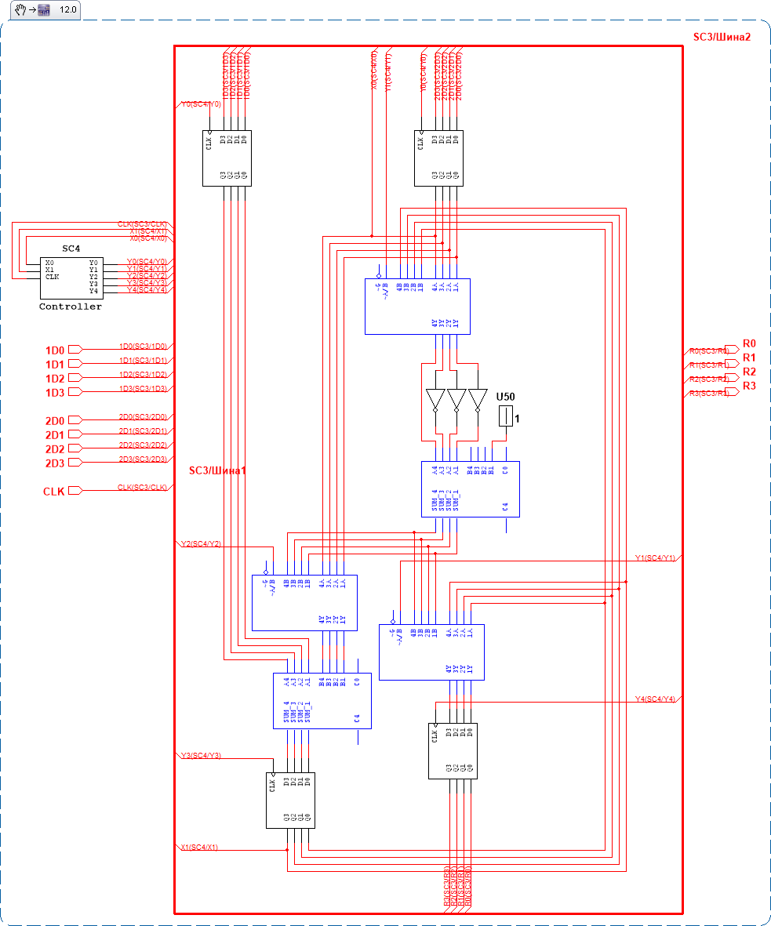

Граф-схема



**Управляющий автомат Мура**

УА Мура – автомат с жёсткой логикой, выходы которого зависят от внутреннего состояния автомата. Реализуется совокупностью триггеров, которые хранят состояние автомата, и комбинационной схемы, которая управляет переключением триггеров и выдачей выходных сигналов.

Таблица состояний и СДНФ

|  |  |  |  |  |  |  |  |  |  |
| --- | --- | --- | --- | --- | --- | --- | --- | --- | --- |
| **Номер состояния** | **Код состояния** | | | | **Значения выходов** | | | | |
|  | **T3** | **T2** | **T1** | **T0** | **Y0** | **Y1** | **Y2** | **Y3** | **Y4** |
| **Q0** | 0 | 0 | 0 | 0 | 0 | 0 | 0 | 0 | 0 |
| **Q1** | 0 | 0 | 0 | 1 | 0 | 0 | 0 | 0 | 0 |
| **Q2** | 0 | 0 | 1 | 0 | 1 | 0 | 0 | 0 | 0 |
| **Q3** | 0 | 0 | 1 | 1 | 0 | 0 | 0 | 1 | 0 |
| **Q4** | 0 | 1 | 0 | 0 | 0 | 0 | 1 | 0 | 0 |
| **Q5** | 0 | 1 | 0 | 1 | 0 | 0 | 1 | 1 | 0 |
| **Q6** | 0 | 1 | 1 | 0 | 0 | 0 | 0 | 0 | 1 |
| **Q7** | 0 | 1 | 1 | 1 | 0 | 1 | 0 | 0 | 0 |
| **Q8** | 1 | 0 | 0 | 0 | 0 | 1 | 0 | 0 | 1 |

|  |
| --- |
| Y0 = ¬T3¬T2 T1¬T0 |
| Y1 = T3¬T2¬T1¬T0 + ¬T3 T2 T1 T0 |
| Y2 = ¬T3 T2¬T1¬T0 + ¬T3 T2 ¬T1 T0 |
| Y3 = ¬T3¬T2 T1 T0 + ¬T3 T2 ¬T1 T0 |
| Y4 = T3¬T2¬T1¬T0 + ¬T3T2T1¬T0 |

Таблица переходов и СДНФ

|  |  |  |  |  |  |  |  |  |  |  |  |
| --- | --- | --- | --- | --- | --- | --- | --- | --- | --- | --- | --- |
| **Номер состояния** | **Код состояния** | | | | **Условия перехода** | | **След. сост.** | **Код след. состояния** | | | |
|  | **T3** | **T2** | **T1** | **T0** | **X0** | **X1** | **D3** | **D2** | **D1** | **D0** |
| **Q0** | 0 | 0 | 0 | 0 | * | * | **Q1** | 0 | 0 | 0 | 1 |
| **Q1** | 0 | 0 | 0 | 1 | * | * | **Q2** | 0 | 0 | 1 | 0 |
| **Q2** | 0 | 0 | 1 | 0 | 0 | * | **Q3** | 0 | 0 | 1 | 1 |
| **Q2** | 0 | 0 | 1 | 0 | 1 | * | **Q4** | 0 | 1 | 0 | 0 |
| **Q3** | 0 | 0 | 1 | 1 | * | 0 | **Q6** | 0 | 1 | 1 | 0 |
| **Q3** | 0 | 0 | 1 | 1 | * | 1 | **Q7** | 0 | 1 | 1 | 1 |
| **Q4** | 0 | 1 | 0 | 0 | 1 | * | **Q5** | 0 | 1 | 0 | 1 |
| **Q5** | 0 | 1 | 0 | 1 | * | 0 | **Q6** | 0 | 1 | 1 | 0 |
| **Q5** | 0 | 1 | 0 | 1 | * | 1 | **Q7** | 0 | 1 | 1 | 1 |
| **Q6** | 0 | 1 | 1 | 0 | * | * | **Q0** | 0 | 0 | 0 | 0 |
| **Q7** | 0 | 1 | 1 | 1 | * | 1 | **Q8** | 1 | 0 | 0 | 0 |
| **Q8** | 1 | 0 | 0 | 0 | * | * | **Q0** | 0 | 0 | 0 | 0 |

|  |
| --- |
| D0 = ¬T3¬T2¬T1¬T0 + ¬T3¬T2 T1 ¬T0 ¬X0 + ¬T3¬T2 T1 T0 X1 + ¬T3 T2 ¬T1 ¬T0 X0 + ¬T3 T2 ¬ T1 T0 X1 |
| D1 = ¬T3 ¬ T2 ¬T1 T0 + ¬T3 ¬T2 T1 ¬T0 ¬X0 + ¬T3 ¬ T2 T1 T0 ¬X1 + ¬T3¬T2 T1 T0 X1 + ¬T3 T2 ¬T1 T0 ¬X1 + ¬T3  T2 ¬T1 T0 X1 |
| D2 = ¬T3¬T2 T1 ¬T0 X0 + ¬T3¬T2 T1 T0 ¬X1 + ¬T3¬T2 T1 T0 X1 + ¬T3 T2 ¬T1¬T0 X0 + ¬T3 T2 ¬T1 T0 ¬X1 +  ¬T3 T2 ¬T1 T0 X1 |
| D3 = ¬T3 T2 T1 T0 X1 |

Минимизация СНДФ

Для таблицы состояний:

|  |
| --- |
| Y0 = ¬T3¬T2 T1¬T0 |
| Y1 = T3¬T2¬T1¬T0 + ¬T3 T2 T1 T0 |
| Y2 = ¬T3 T2¬T1 |
| Y3 = ¬T3¬T2 T1 T0 + ¬T3 T2 ¬T1 T0 |
| Y4 = T3¬T2¬T1¬T0 + ¬T3T2T1¬T0 |

Для таблицы переходов:

|  |
| --- |
| D0 = ¬T3¬T2¬T0 ¬X0 + ¬T3¬T2 T1 T0 X1 + ¬T3 ¬T1 ¬T0 X0 + ¬T3 T2 ¬ T1 T0 X1 |
| D1 = ¬T3 ¬T1 T0 + ¬T3 ¬T2 T1¬X0 + ¬T3 ¬ T2 T0 |
| D2 = ¬T3¬T2 T1 X0 + ¬T3¬T2 T1 T0 + ¬T3 T2 ¬T1 X0 + ¬T3 T2 ¬T1 T0 |
| D3 = ¬T3 T2 T1 T0 X1 |

Принципиальная схема управляющего автомата

